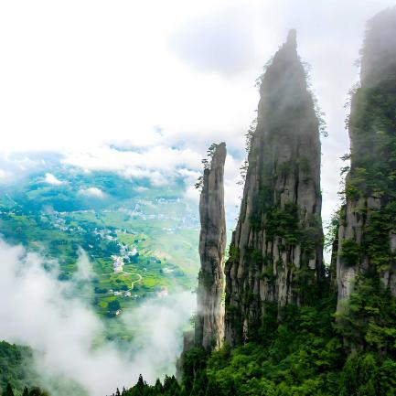
恩施大峡谷
在中国广袤无垠的地理画卷中，恩施大峡谷以其独特而壮丽的自然景观，成为了一颗璀璨的明珠。它位于湖北省恩施土家族苗族自治州，犹如一颗镶嵌在大地之上的翡翠，以其非凡的魅力，吸引着无数旅人前来探寻、赞美。恩施大峡谷，不仅是一处自然奇观，更是一首赞美大自然的诗歌，一部关于人类与自然和谐共生的文化史诗。
- 自然奇观，壮丽非凡

清江升白云，是恩施大峡谷最为迷人的景象之一。当清晨的第一缕阳光穿透云层，洒在蜿蜒曲折的清江上，江面上便腾起一片白茫茫的雾气，仿佛一条巨龙在江面腾飞，气势磅礴，美不胜收。绝壁环峰丛，则是大峡谷中另一道独特的风景线。这里的绝壁高耸入云，峰丛林立，形成了一幅幅壮丽的画卷，让人仿佛置身于仙境之中。
天桥连洞群，是大峡谷中最为神秘的地方之一。这里的洞穴群落星罗棋布，形态各异，有的宽敞如厅，有的狭窄如缝，有的被石壁分隔成两个洞口，形成冷热交融的奇妙景象。而暗河接飞瀑，则是大峡谷中最为震撼人心的景象。这里的飞瀑如银链般从悬崖峭壁间飞泻而下，汇入暗河之中，发出震耳欲聋的声响，让人感受到大自然的无穷力量。
天坑配地缝，更是恩施大峡谷中的一绝。这里的天坑深邃莫测，地缝幽深险峻，两者相映成趣，形成了一幅幅令人震撼的自然奇观。站在天坑边缘，俯瞰着深不见底的天坑，仿佛能感受到大自然的深邃与神秘；而沿着地缝前行，则能领略到地壳运动的奇妙与壮观。

- 文化之魂，源远流长
恩施大峡谷是“东方情人节——土家浪漫女儿会”的发源地之一。每年的农历七月七日，土家族的青年男女都会在这里相聚，通过唱歌、跳舞、对歌等方式，寻找自己的意中人。这种独特的婚恋习俗，不仅展现了土家族青年的浪漫情怀，也体现了他们对自然的敬畏与崇拜。
- 旅游胜地，魅力无限
恩施大峡谷以其独特的自然景观和丰富的文化内涵，成为了国内外游客的热门旅游目的地。这里的配套设施完善，交通便利，为游客提供了便捷、舒适的旅游体验。
在恩施大峡谷，游客可以乘坐亚洲最长的户外扶手观光电梯，俯瞰整个大峡谷的壮丽景色；也可以乘坐峡谷观光索道，穿越崇山峻岭，感受大自然的神秘与壮丽。此外，游客还可以徒步游览大峡谷的各个景点，近距离接触大自然，感受大自然的魅力与力量。
大峡谷
- 自然与文化的完美融合
恩施大峡谷以其独特的自然景观和丰富的文化内涵，成为了大自然与人类文明共同创造的奇迹。在这里，游客可以领略到大自然的壮丽与神秘，也能感受到人类与自然和谐共生的美好愿景。恩施大峡谷，是一首赞美大自然的诗歌，也是一部关于人类与自然和谐共生的文化史诗。让我们带着敬畏与赞美之心，踏上这片神奇的土地，去感受恩施大峡谷的魅力与力量吧！

